Projet solidaire 1 CAP MET – Mme TROUILLOUD
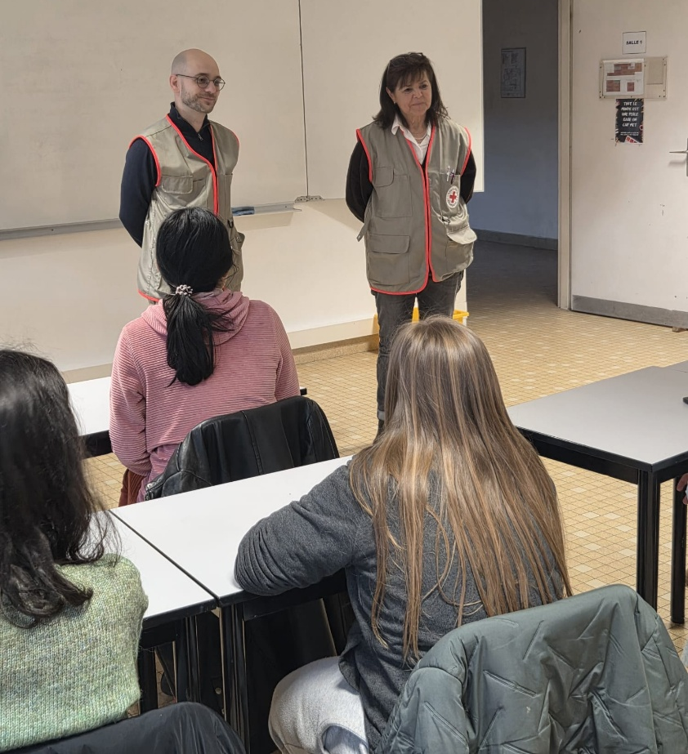
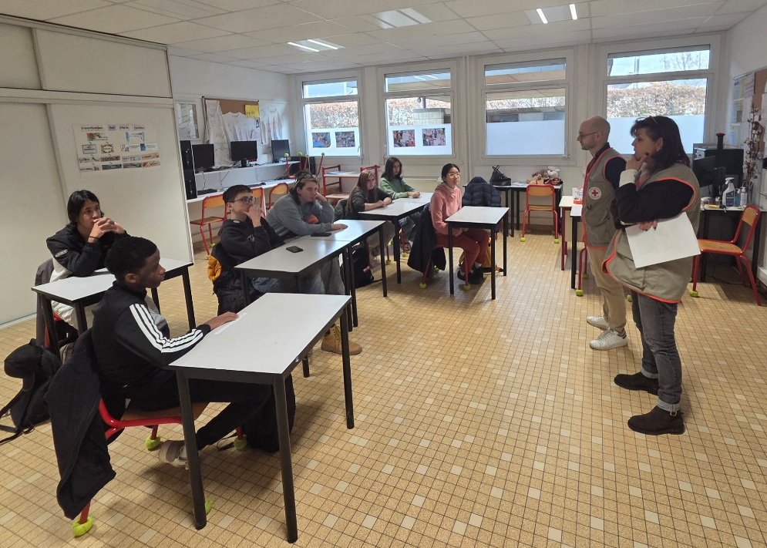
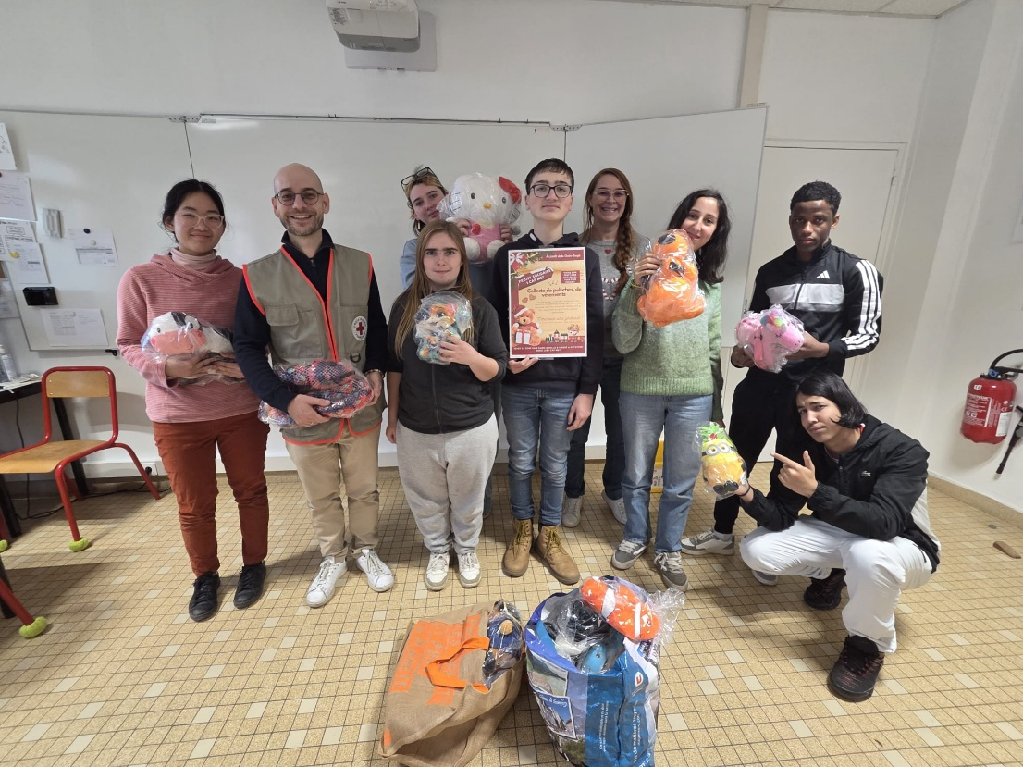
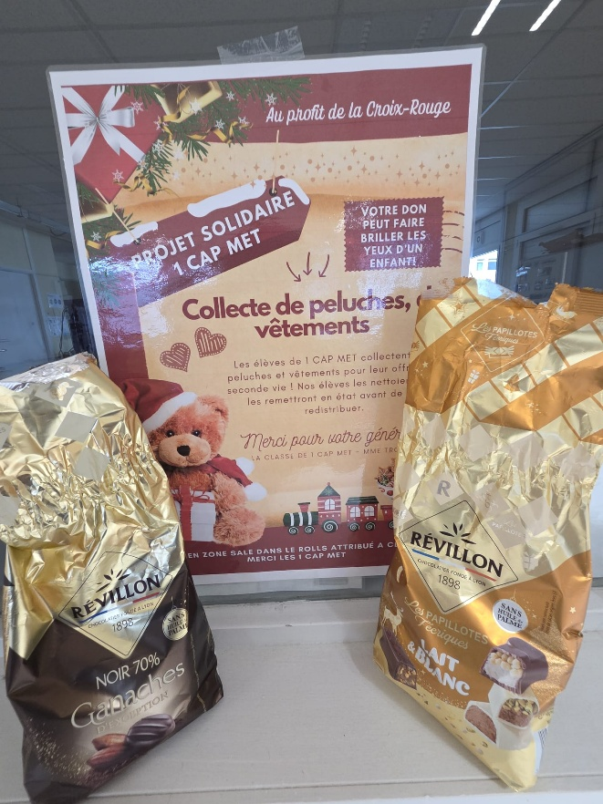
Dans le cadre de leur Chef-d’œuvre, les élèves de 1 CAP MET ont réalisé un projet solidaire en deux phases en partenariat avec la Croix-Rouge de Chambéry. Lors de la première phase, les élèves ont entretenu et remis en état des peluches, qui ont ensuite été remises à Frédérique et Julien, intervenants de la Croix-Rouge.
Dans un second temps, nous allons créer des valises solidaires destinées aux hommes, femmes, enfants et nourrissons.
Merci pour vos dons et ce bel élan de solidarité. Grâce à vous, de nombreux enfants pourront retrouver le sourire pendant les fêtes de fin d’année .

